**BỘ MÔN CÔNG NGHỆ PHẦN MỀM – KHOA CÔNG NGHỆ THÔNG TIN**

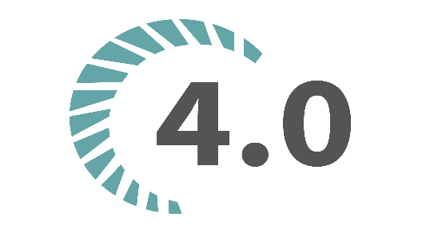**ĐẠI HỌC KHOA HỌC TỰ NHIÊN, ĐHQG TP HỒ CHÍ MINH**

Sinh viên thực hiện: 1712570 – Phan Cảnh Lộc

1712553 - Bùi Tấn Lân

GV phụ trách: Nguyễn Huy Khánh

hk i – NĂM HỌC 2021-2022

**PHÁT TRIỂN ỨNG DỤNG WEB**

**BẢNG THÔNG TIN CHI TIẾT NHÓM**

|  |  |  |
| --- | --- | --- |
| **Số lượng:** | 2 | |
| **MSSV** | **Họ tên** | **Email** |
| 1712570 | Phan Cảnh Lộc | 1712570@student.hcmus.edu.vn |
| 1712553 | Bùi Tấn Lân | 1712553@student.hcmus.edu.vn |

# **Yêu cầu của bài tập**

# **Kết quả**

Link trang web thông tin các thành viên: https://1712553-1712570-9.vercel.app/